ITALIANO 17.03.2020 3 ACCONCIATORE LEZIONE + TEST ORE 8-9, DOCENTE GIULIA MARIA CAPOCCIONI
GABRIELE D’ANNUNZIO, LA PIOGGIA NEL PINETO.
Per quanto riguarda La pioggia nel pineto dobbiamo quindi appuntarci prima di tutto i seguenti dati:
- È composta nel 1902
- Si trova nella raccolta detta Alcyone, che fa parte dell’opera più grande delle Laudi
- Il metro è libero: alterna versi che variano dai ternari ai novenari, cioè versi dalle tre alle nove sillabe.
- Il tema centrale della poesia è la pioggia estiva che cadendo sulla pineta deserta, vicina al mare, dà vita a una miriade di suoni. Il poeta è in compagnia della donna amata, Ermione, e la invita a tacere per ascoltare l’armonia che si leva dalla vegetazione battuta dalla pioggia. Tutti tesi a percepire ogni suono, ogni minima sensazione, i due amanti si immedesimano e si fondono sempre più nel e con il paesaggio fino a subire una “metamorfosi”, fino a trasformarsi e divenire un tutt’uno con la natura (PANISMO). Durante il temporale estivo ci si immerge completamente nel paesaggio, il poeta chiede subito alla sua compagna di far silenzio (“Taci!”) per contemplare solamente i rumori dell’acqua e della natura che si trasforma intorno, sotto l’incessante picchiettare della pioggia. Ogni verso non è che un altro passo dentro questo mondo incontaminato, lontano dall’umanità, finché non ci si perde del tutto. Al termine della poesia addirittura i due protagonisti sono diventati una sola cosa con il bosco: al tema del panismo se ne collega subito un altro, quindi, cioè quello della metamorfosi –la trasformazione del corpo da una forma a un’altra- che il poeta tratta ricordando le Metamorfosi di Ovidio, poeta classico, dove i protagonisti diventavano realmente, da umani, elementi naturali come alberi o animali.
- Un altro tema importantissimo di questa poesia è quello dell’amore del poeta per Eleonora Duse. D’Annunzio ebbe una relazione con questa bellissima attrice ed è lei ad ispirare non solo questo componimento ma l’intera raccolta. Qui la donna amata accompagna il poeta durante unapasseggiata estiva in campagna finché un temporale non li sorprende, lasciandoli soli e intimi nel pineto, sotto l’acqua che cade e che crea un’atmosfera surreale. La donna viene chiamata “Ermione”, un nome che ricorda un personaggio della mitologia greca, sposata e abbandonata da Oreste: D’Annunzio è come Oreste che torna a lei e alla Natura dopo aver dimenticato di contemplare questo mondo incontaminato, perso nella vita caotica e mondana della città.
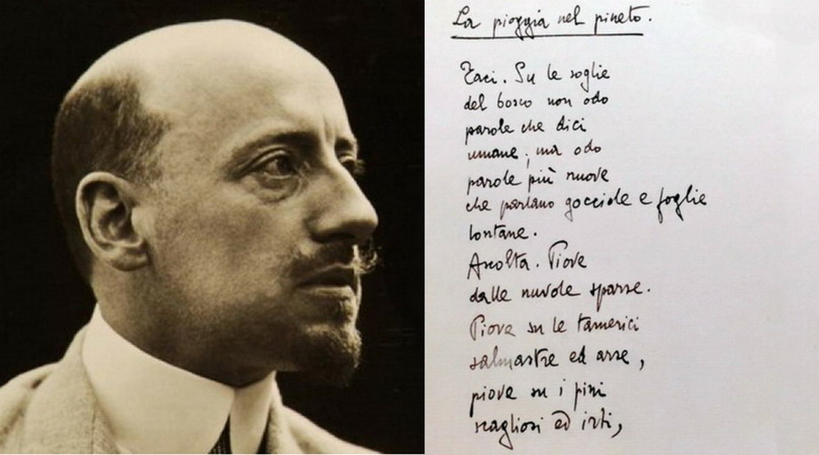
GABRIELE D'ANNUNZIO, La pioggia nel pineto (Alcyone, 1902-03).
Taci. Su le soglie
del bosco non odo
parole che dici
umane; ma odo
parole più nuove
che parlano gocciole e foglie
lontane.
Ascolta. Piove
dalle nuvole sparse.
Piove su le tamerici
salmastre ed arse,
piove su i pini
scagliosi ed irti,
piove su i mirti
divini,
su le ginestre fulgenti
di fiori accolti,
su i ginepri folti
di coccole aulenti,
piove su i nostri volti
silvani,
piove su le nostre mani
ignude,
su i nostri vestimenti
leggieri,
su i freschi pensieri
che l'anima schiude
novella,
su la favola bella
che ieri
t'illuse, che oggi m'illude,
o Ermione.
Odi? La pioggia cade
su la solitaria
verdura
con un crepitío che dura
e varia nell'aria
secondo le fronde
più rade, men rade.
Ascolta. Risponde
al pianto il canto
delle cicale
che il pianto australe
non impaura,
nè il ciel cinerino.
E il pino
ha un suono, e il mirto
altro suono, e il ginepro
altro ancóra, stromenti
diversi
sotto innumerevoli dita.
E immersi
noi siam nello spirto
silvestre,
d'arborea vita viventi;
e il tuo volto ebro
è molle di pioggia
come una foglia,
e le tue chiome
auliscono come
le chiare ginestre,
o creatura terrestre
che hai nome
Ermione.
Ascolta, ascolta. L'accordo
delle aeree cicale
a poco a poco
più sordo
si fa sotto il pianto
che cresce;
ma un canto vi si mesce
più roco
che di laggiù sale,
dall'umida ombra remota.
Più sordo e più fioco
s'allenta, si spegne.
Sola una nota
ancor trema, si spegne,
risorge, trema, si spegne.
Non s'ode voce del mare.
Or s'ode su tutta la fronda
crosciare
l'argentea pioggia
che monda,
il croscio che varia
secondo la fronda
più folta, men folta.
Ascolta.
La figlia dell'aria
è muta; ma la figlia
del limo lontana,
la rana,
canta nell'ombra più fonda,
chi sa dove, chi sa dove!
E piove su le tue ciglia,
Ermione.
Piove su le tue ciglia nere
sìche par tu pianga
ma di piacere; non bianca
ma quasi fatta virente,
par da scorza tu esca.
E tutta la vita è in noi fresca
aulente,
il cuor nel petto è come pesca
intatta,
tra le pàlpebre gli occhi
son come polle tra l'erbe,
i denti negli alvèoli
con come mandorle acerbe.
E andiam di fratta in fratta,
or congiunti or disciolti
(e il verde vigor rude
ci allaccia i mallèoli
c'intrica i ginocchi)
chi sa dove, chi sa dove!
E piove su i nostri vólti
silvani,
piove su le nostre mani
ignude,
su i nostri vestimenti
leggieri,
su i freschi pensieri
che l'anima schiude
novella,
su la favola bella
che ieri
m'illuse, che oggi t'illude,
o Ermione.
https://www.youtube.com/watch?v=nbhizFMojAU
TEST DI Italiano 3 acconciatore lezione del 17.03.2020 0re 8-9 Docente Giulia Maria Capoccioni
- Fai la parafrasi della poesia di Gabriele D’Annunzio La pioggia nel pineto.
- In quale stagione dell’anno è ambientata la lirica?
- Il poeta ripete più volte una stessa esortazione alla sua compagna: quale?
- Quali suoni odono i due amanti, oltre a quello della pioggia sulla vegetazione?
- Come si chiama la donna amata da D’Annunzio nella vita e che nella poesia diventa Ermione?
- In quale libro delle “Laudi” è contenuta la poesia “La pioggia nel pineto” di D’Annunzio?
"Alcyone".
"Maia".
"Elettra".
"Merope".
- Da quante strofe è composta la poesia?
- Che schema metrico presenta?

